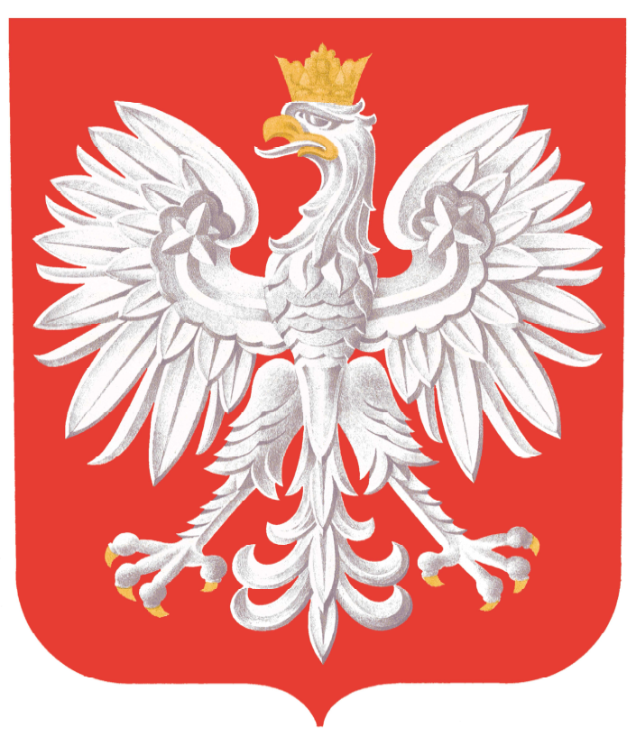 | SAMORZĄDOWE KOLEGIUM ODWOŁAWCZE  w KATOWICACH

40-032 Katowice, ul. Henryka Dąbrowskiego 23
tel.: 32 255-27-75 fax: 32 251-86-72
e-mail: kancelaria@katowice.sko.gov.pl

REGON: 272357234 NIP: 9541886250 ESP ePUAP: /9gox88go1r/skrytka

Katowice, dnia 5 października 2022 roku

INFORMACJA Z OTWARCIA OFERT

W dniu 04.10.2022r. Zamawiający SAMORZĄDOWE KOLEGIUM ODWOŁAWCZE
W KATOWICACH dokonał otwarcia ofert w postępowaniu prowadzonym pod nazwą:

Świadczenie na rzecz Samorządowego Kolegium Odwoławczego w Katowicach usług pocztowych w obrocie krajowym i zagranicznym

Zamawiający informuje, że:
- Kwota przeznaczona na realizację zamówienia to: 131 151,20 zł brutto.
- Otwarto oferty złożone przez następujących Wykonawców:

- Poczta Polska S.A. ul. Rodziny Hiszpańskich 8, 00-940 Warszawa
Łączna cena zamówienia brutto 137 113,40 zł.

